《微积分（下）》自测试卷3
（时间120分钟，总分100）
学院（系） 专业班
姓 名： 成绩报告表序号：
- 填空题
1．[3分] 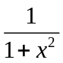的幂级数展开式为
2．[3分]幂级数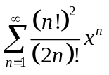的收敛半径为
3．[3分]若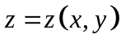由方程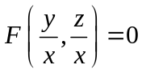确定，则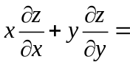
4．[3分] 二次积分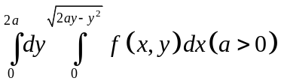在极坐标下的二次积分为
5．[3分]设区域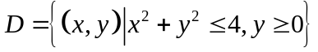，利用被积函数的对称性及区域的对称性知积分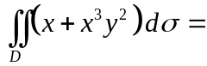
6、[3分]设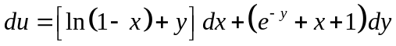，则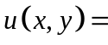
- 计算
1、[5分]设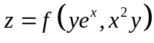，且具有二阶连续偏导数，求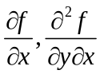
2、[6分]设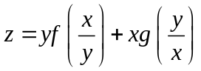，其中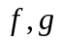具有二阶连续偏导数，求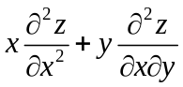
3、[6分]设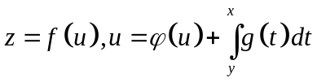，其中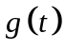连续，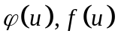均可导，且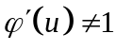，求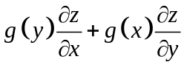
4、[7分]求函数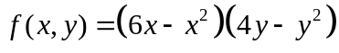的极值
5、[6分] 计算二重积分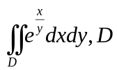由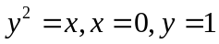所围
6、[6分计算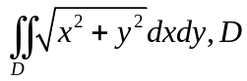由直线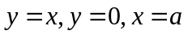所围
7、[6分] 判别级数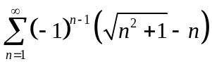的敛散性，若收敛，说明示条件收敛还是绝对收敛
8、[7分] 将函数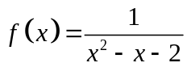展开为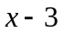的幂级数
9、[7分]求微分方程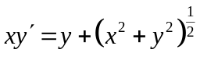的通解
10、[8分]设生产某种产品的数量与所用的两种原料的数量间有关系式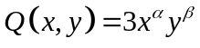，其中为正常数，且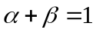。假设的价格分别为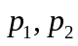，问当产量为18时，购进两种原料各多少可使费用最少？

- 证明题
1、[5分] 设函数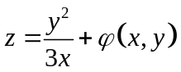，求证：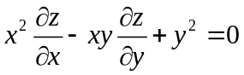
2、[6分] 设在上连续，求证：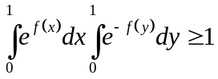
3、[7分] 设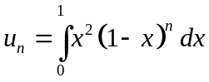，证明：级数收敛

参考答案及提示
一、
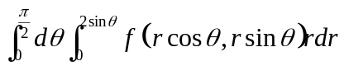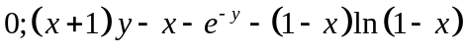
二、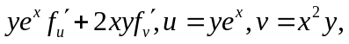；
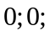；极大值为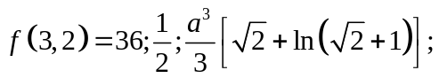条件收敛；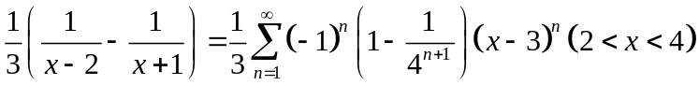
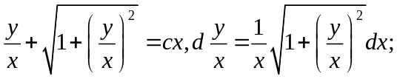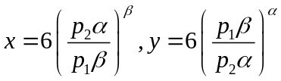
三、1、略；2、提示：由对称性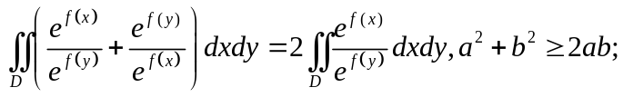
3、提示：先将积分计算出来，再用比较法判别

